Главная страница
Функции программы

Карта заполнения для полигона
Часто спутниковые снимки имеют форму, близкую к прямоугольнику, сильно вытянутому по вертикали. Чтобы сделать такой прямоугольник полностью видимым на экране, нужно установить довольно мелкий масштаб, при этом площадь, занимаемая самим снимком, составляет очень незначительную часть экрана. Если строить карту заполнения, желая посмотреть степень скачанности упомянутого снимка, то приходится проверять огромное количество ненужных тайлов. Чтобы этого не делать, следует применить построение карты заполнения для полигона. При таком построении (с некоторой степенью условности) будут проверяться только тайлы, входящие в данный полигон. При этом также учитывается и вхождение тайлов в видимую часть экрана, поэтому время, затрачиваемое на построение такой карты заполнения, будет меньше, чем для всего экрана.
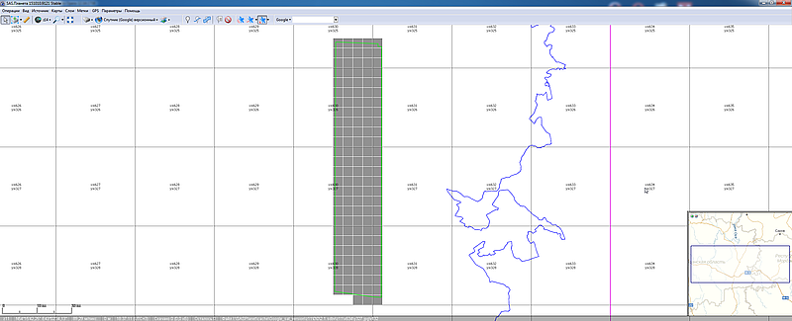
Чтобы построить карту заполнения для полигона, следует щёлкнуть ПКМ на этом полигоне и в контекстном меню выбрать Карта заполнения. Появится окно для установки параметров карты заполнения. Это окно полностью идентично окну, появляющемуся при построении карты заполнения для всего экрана.
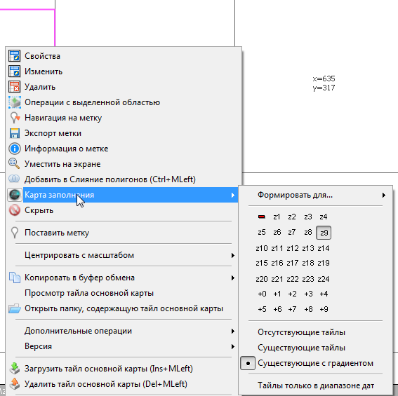
После указания масштаба начинается построение.
Все свойства, присущие карте заполнения для всего экрана, поддерживаются и в данном случае.
Масштаб карты заполнения для полигона можно менять как через контекстное меню, так и через панель инструментов. Однако, если в любом из этих окон нажать красный «минус», то есть отменить построение карты заполнения, то в следующий раз область, для которой будет строиться карта заполнения, будет зависеть от того, через какое меню вызвано построение.

